生态建筑调研报告

班级：建筑0901

小组成员：
孙 黎 0120906220119
杨梓欣 0120906220119
郭姝妮 0120906220122
罗华钰 0120906220101
亚 森 1020906220233

2011.09.28
1 摘要：
根据《生态建筑概论》课程调研任务书要求，本报告选取了两个覆土建筑实例以及两个当代的国外生态建筑实例展开讲述，作为了解生态建筑的两个侧面。
2 关键词：生态建筑；覆土建筑；南京香榭岛低密度住宅区生态会所；韩国首尔梨花女子大学校园中心；雷根斯堡住宅；法兰克福大厦。
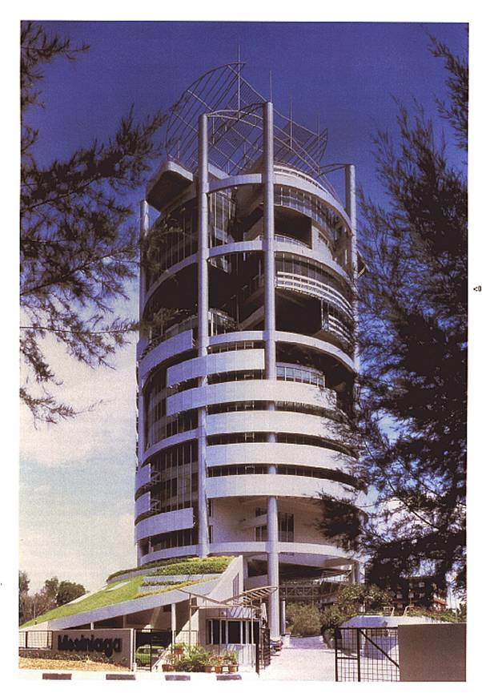
3 正文：
3.1 生态建筑概述
3.1.1 生态建筑简介
生态建筑所谓生态建筑，是根据当地的自然生态环境，运用生态学、建筑技术科学的基本原理和现代科学技术手段等，合理安排并组织建筑与其他相关因素之间的关系，使建筑和环境之间成为一个有机的结合体，同时具有良好的室内气候条件和较强的生物气候调节能力，以满足人们居住生活的环境舒适，使人、建筑与自然生态环境之间形成一个良性循环系统。
生态建筑学的概念由意大利建筑师保罗·索勒瑞于20世纪60年代初提出，他将生态学结合建筑学结合在一起，将自然生态的理论同建筑设计相结合，将建筑看成一个生态系统。1969年，美国景观设计师麦克哈格的著作《设计结合自然》的出版，标志着生态建筑学的正式诞生。
图1 马来西亚米那亚大厦
3.1.2 生态建筑设计准则
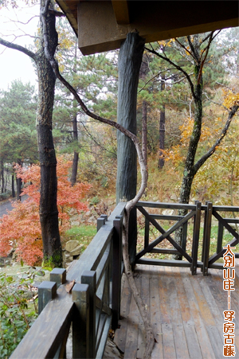
生态建筑也被称作绿色建筑、可持续建筑。生态建筑涉及的面很广，是多学科、多工种的交叉，是一门综合性的系统工程，它需要整个社会的重视与参与。它是将人类社会与自然界之间的平衡互动作为发展的基点，将人作为自然的一员来重新认识和界定自己及其人为环境在世界中的位置。 生态建筑不是仅靠几位建筑师就可实现，更不是一朝一夕就能完成的，它代表了新世纪的方向，是建筑师应该为之奋斗的目标。一般来讲，生态是指人与自然的关系，那么生态建筑就应该处理好人、建筑和自然三者之间的关系，它既要为人创造一个舒适的空间小环境（即健康宜人的温度、湿度、清洁的空气、好的光环境、声环境及具有长效多适的灵活开敞的空间等）；同时又要保护好周围的大环境——自然环境 （即对自然界的索取要少、且对自然环境的负面影响要小）。
这其中，前者主要指对自然资源的少费多用，包括节约土地，在能源和材料的选择上，贯彻减少使用、重复使用、循环使用以及用可再生资源替代不可生资源等原则。后者主要是减少排放和妥善处理有害废弃物（包括固体垃圾、污水、有害气体） 以及减少光污染、声污染等等。对小环境的保护则体现在从建筑物的建造、使用，直至寿命终结后的全过程。
图2 大别山度假别墅
以建筑设计为着眼点，生态建筑主要表现为：利用太阳能等可再生能源，注重自然通风，自然采光与遮阴，为改善小气候采用多种绿化方式，为增强空间适应性采用大跨度轻型结构，水的循环利用，垃圾分类、处理以及充分利用建筑废弃物等。仅以上几个方面就可以看出，不论哪方面都需要多工种的配合，需要结构、设备、园林等工种，建筑物理、建筑材料等学科的通力协作才能得以实现。这其中建筑师起着统领作用，建筑师必须以生态的观念、整合的观念，从整体上进行构思。
恩格斯指出：“自然的历史和人的历史是相互制约的”。因此，建筑师在进行设计时必须要在关注人类社会自身发展的同时，关注并尊重自然规律，绝不能以牺牲地区环境品质和未来发展所需的生态资源为代价，用“向后代借资源”的方式求取局部的利益和发展。在具体实施操作层面上，生态建筑设计应注重把握和运用以往建筑设计所忽略的自然生态的特点和规律，贯彻整体优先的准则，并力图塑造一个人工环境与自然环境和谐共存的，面向可持续发展的未来的建筑环境。
3.2 覆土建筑
覆土建筑，是当今建筑实践中建筑形态的一种存在类别，它是建筑实践对于所处场地形态整改后的产物。覆土建筑是生态建筑的一种类型，属于生态建筑的范畴。
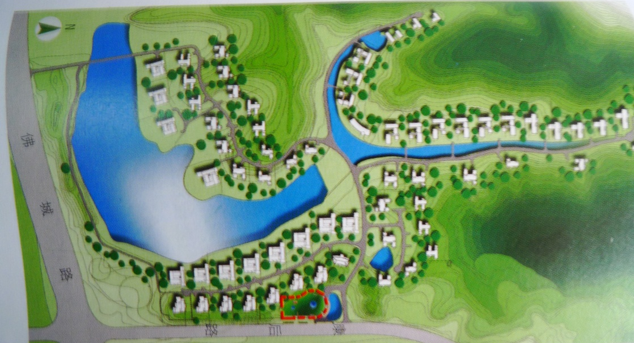
荆其敏在《覆土建筑和生土建筑》中就对其进行了定义：“覆土建筑不是单指以土覆盖着的建筑，也不是单指地下的建筑，而是指以土、木、石等大自然中得天然材料建造与自然生态有密切联系的建筑艺术，它是具有古老历史的新兴学科，伴随着环境科学发展起来。它和以保护自然环境为宗旨的生态建筑学有密切的联系。”
3.2.1 南京香榭岛低密度住宅区生态会所设计
本文讨论的覆土建筑是生土建筑的一种变体，与生土建筑一样外覆土壤，但是承重结构为钢筋混凝土，它延续了生土建筑中土壤的热延迟性和覆土绿化对自然环境具有积极影响的优点。但在长江中下游地区，由于地下水位比较高，给覆土建筑带来更多的困难和不利因素。南京香榭岛低密度住宅区生态会所设计即是为探讨该地区建造覆土建筑的可行性和有效性的一次尝试。
图3 北京香榭岛低密度住宅区
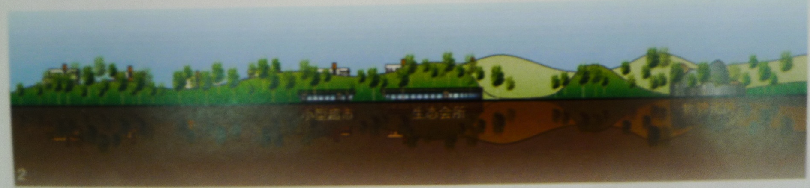
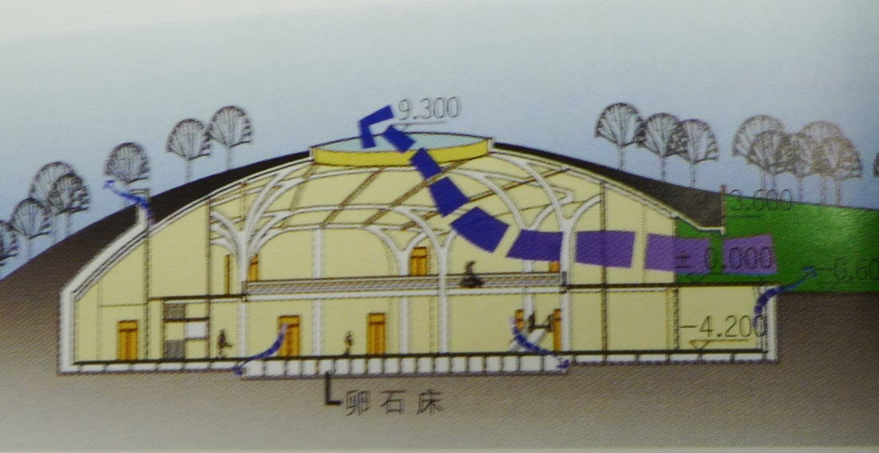
3.2.1.1选址和地形改造
基地位于南京南郊将军山风景区的一片山水自然地，用地面积18.75 hm2，内有6.85 hm2的天然水体——康后水库，会所为地上地下各一层，建筑面积3 742 m2（图1）。为了保护原有较为浓密的小树林，并加强这一感觉，规划中将住宅布置在面向水库的坡地上，并将山体堆高，上植树木，形成一个人工的绿屏障，使来自城市主干道康后路的视线之内大部分都是郁郁葱葱的绿色，这样做在保护自然景观的同时也不影响容积率。会所作为一个小区的服务场所，兼具对外开放的功能，因此被安置在主干道旁的山坡下（总平面图中红色线框为会所）。
图4 地形剖面图
图5 建筑剖面图（一）
由于建筑形式为覆土建筑，选址还受土壤、地下水位、日照、风向等一系列因素的影响。基地的地质情况比较复杂，地下水位高，土壤松软潮湿，不具备结构性能，因此采用钢筋混凝土穹顶结构承重。建筑的开口方向为东向，无论从日照还是通风来说，东向是个不错的朝向，因为南京地区夏季主导风向为东南风，冬季为西北风，西北方向为土壤所覆盖，冬天时形成天然的屏障可抵御来自西北方向的寒流。
地形改造：修饰了沿康后路的山体轮廓线，使之连续流畅，高度能够遮挡山后的别墅，并且可以容纳地上一层建筑的高度。调整过程中的土方量基本平衡。
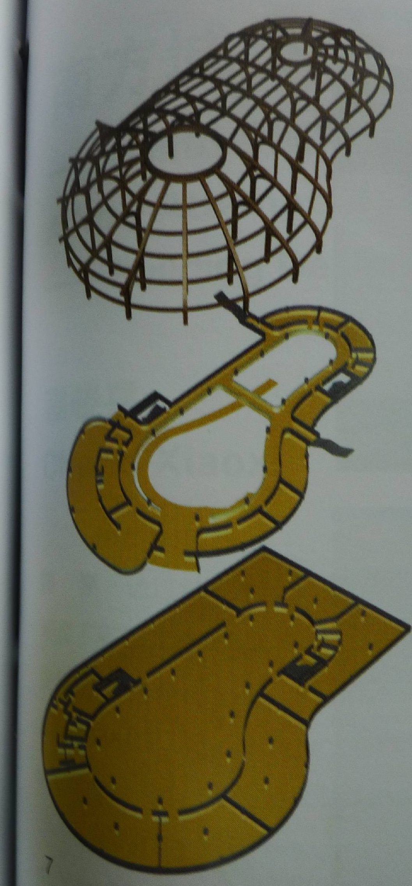
3.2.1.2建筑空间与实体
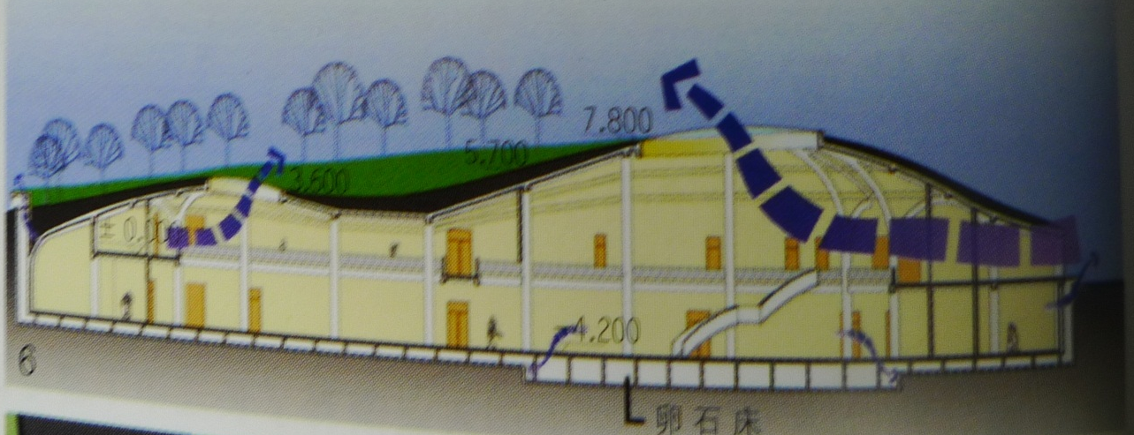
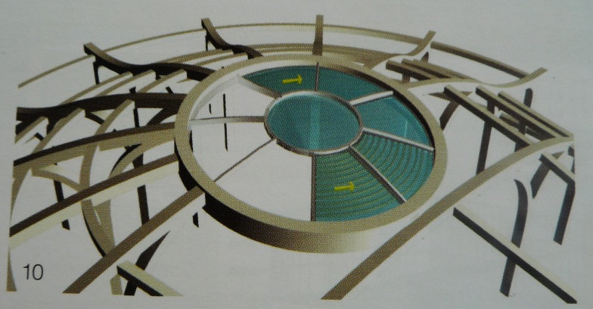
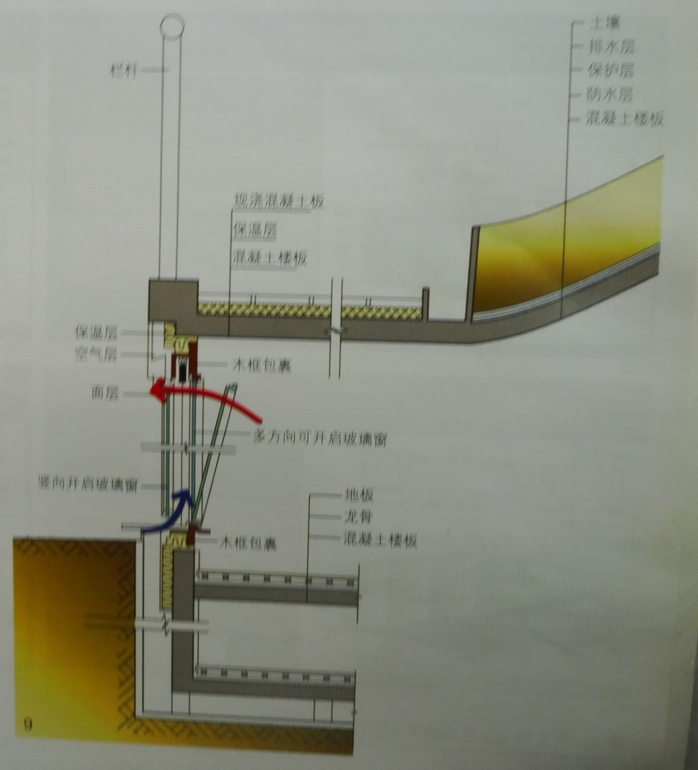
单从建筑本身来说，设计希望达到这样的目的：有空间过渡的秩序感，加强室内和室外空间的联系，加强空间的方向感，减轻对地下空间的心理不适，合理设计外观，尽量减少使用空调的时间，在保证热舒适度的前提下，加强自然采光和春秋季节的自然通风，解决地下空间的潮湿问题。
被土覆盖的建筑带给人的负面联想和恐惧，是覆土建筑需要解决的关键问题，而入口设计的好坏直接关系到人的心理感受，如果处理不好，许多基本的心理问题都会由此产生。因此，设计者必须认识到入口并非像一个门或一个简单的门厅型空间那样是孤立的建筑要素，相反，它是一个包含了建筑外部、入口、内部布局及垂直交通系统的连续体的组成部分。
室内的空间组织方式是以中庭空间为核心，其他空间围绕其设置。中庭内部有植物生长，顶部大面积天窗完全以玻璃覆盖并能利用自然光，天窗的设置使空间感觉更加开敞。天窗的朝向为东南向，冬季可以通过天窗获得自然光和太阳辐射热，春秋季节打开天窗还有利于通风，夏季则可以利用遮阳百叶调节角度，使漫射光可以进入。
针对南京地区潮湿、地下水位高的特点，剖面设计结合了干栏建筑的原理，以高架地板方式将房子撑离地面，同时结合双层墙形成构造体内的通风路径，达到通风、冷却、干燥、除湿等多重作用。架空部分的底部铺有卵石，卵石床深埋在地下，离地面越深越不受外部温度控制，一般埋在露点深度，实际起到热交换面的作用。冬季利用室内外温差，建筑内部热空气上升，室内形成负压，冷空气由于负压而下降，通过卵石层加温后进入室内以提高室内的温度。夏季由风道进入的热空气经卵石床降温进入室内。
建筑外部造型与山体浑然一体，东向和北向有显露的入口和窗户，顶部均匀分布五个通风口和天窗。室内的钢筋混凝土穹顶结构，不仅提供公共的大空间，也成为室内造型的重点。 3.2.1.3 建筑细部
东侧、北侧外墙暴露在外的部分使用墙体外保温加空气间层，外加饰面，除去窗户部分其余外围护均为土壤覆盖，土壤的厚度和热延迟性充当了保温层的角色。窗户为双层可开启玻璃窗，外层为上下平开窗，中间留200 mm厚空气间层，遮阳做在其中，内层窗户可沿侧轴和底轴两个方向开启。春秋季节室外比较舒适时，外窗打开，内窗沿侧轴开启，最大程度地引入自然风；冬夏季开启方式可以达到既将恶劣环境挡在窗外，又引入一定量的自然风。整个建筑被保温层、土壤和中空玻璃包围，外维护结构的传热系数因此得以降低。
东南向倾斜的采光天窗采用可推拉式铝合金断热LOW-E中空玻璃，可活动金属遮阳板置于两层玻璃中间，夏季调节遮阳板角度以获得自然光同时反射太阳辐射。
根据建筑环境的需要，选择根部较浅、不易倒伏、耐旱、长绿植物，并要考虑植物生长所需的土壤厚度、管理养护的厚度、排水层的厚度。会所覆土层的厚度为60 cm厚，灌木经过一般的管理即能存活。此外，覆土绿化必须做好土层的渗排水，否则将大大降低植物的成活率。会所的顶板构造自上而下为：土壤层、过滤层、排水片材或管材、水泥砂浆保护层、抗根性防水层、结构层。
图6 建筑剖面图（二）
图7 建筑造型
图8 顶部大面积天窗）
图9 铝合金low-e中空玻璃
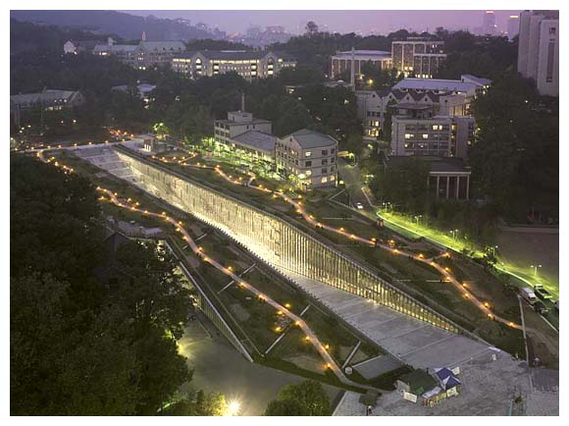
3.2.1.4 模拟检验
为了检验覆土建筑在热工方面节省能源的有效性，我们进行了模拟测试。所用软件的分析是基于房间的分析方法。很直观的数据显示的是表皮的U值和使房间保持在20～26℃温度范围内所需要的能耗。20～26℃是一般认为接近人体的舒适温度区。从表中的数据可看出覆土建筑与普通建筑相比在节约能耗方面所起的重要作用。因围护结构保温隔热性能的加强，覆土建筑冬季可节约能量65%，夏季可节约能量74%；夏季气温超过28℃的天数，覆土建筑与普通建筑相比要少一半，普通建筑为52天，覆土建筑为25天。一年下来冬夏季节约的总能量为3 62.6万MJ。
3.2.2 韩国首尔梨花女子大学
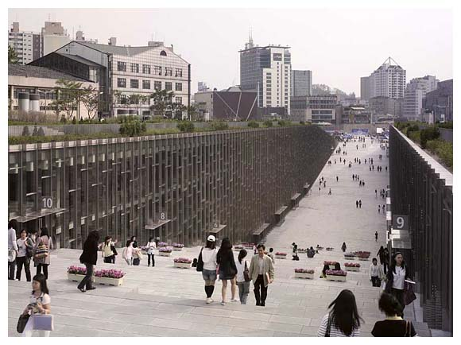
由 Dominique Perrault 建筑师事务所设计，位于韩国首尔的梨花女子大学(Ewha Womans University)校园中心，其别称是「大学谷」，因为基地位于山谷而且建筑本身也像峡谷。大学建筑群体设计真正做到依山就势，空间序列非常有趣；不过最惹眼的还是校园中心超长的入口空间，其实台阶部分不高也不陡，只是俯瞰的视觉效果非常惊人。这个「大峡谷」其实一个覆土建筑，谷两侧的玻璃幕墙后面隐藏的两栋建筑 包含教室、图书馆、剧院、商店、健身、管理用房等功能，可容纳两万名学生。
图10 首尔梨花女子大学鸟瞰
由于所能寻获的关于梨花女子大学的文献资料很有限，只有大量的图片供我们参考，本文就不多做介绍了。
3总结
通过以上对南京香榭低密度住宅区生态会所的详细介绍和对韩国首尔梨花女子大学的简单介绍，大概也是能了解到覆土建筑真正实施起来需要有较强的经济基础和对施工工艺的严格要求。这也是为什么覆土建筑迟迟未能推广的主要原因。但同时，我们也看到了覆土建筑对环境的友好与低能耗是普通建筑无法追比的。我们相信覆土建筑在未来会成为生态建筑发展潮流中的重要先锋者，结合建筑师的智慧，会把覆土建筑的优越性发挥到极致，而终为大众所接受。
图11屋顶覆土
3.3 当代国外生态建筑实例两例
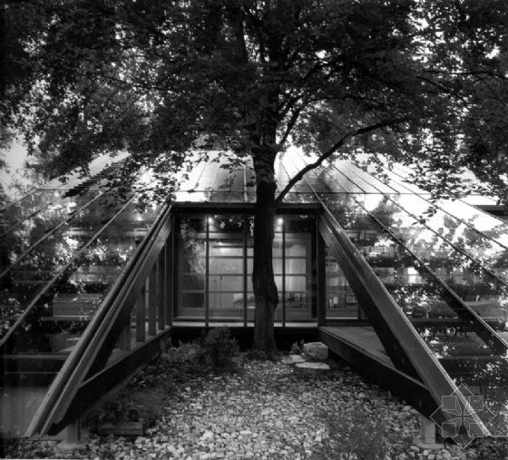
3.3.1 雷根斯堡住宅
3.3.1.1 背景介绍
该建筑是由托马斯·赫尔佐格设计的。他是德国著名的建筑师和建筑学教授，以其关注技术、注重生态的建筑设计享誉世界。
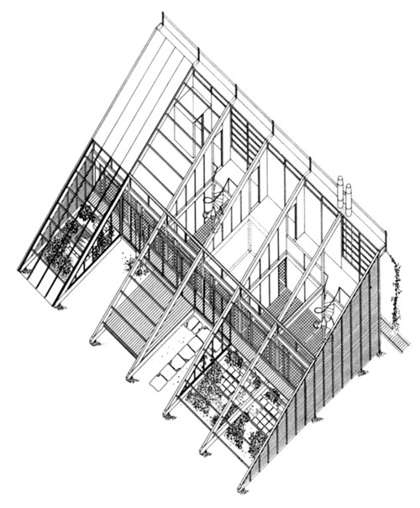
雷根斯堡住宅分两层，首层为花园温室和生活起居室，二层为卧室等。北面为主入口，有露天小花园和温室，玻璃的分隔使小花园和温室的界限模糊起来，让它们连成一片。小花园和温室的设置又模糊了室内外的界限，使室内外过渡自然。南边是生活起居空间，南向设置了可推拉的窗子，可以人工调节进光亮。北向的斜屋顶有大部分为玻璃，引入了大量北向的非太阳直射光，让生活舒适自然。小花园的大树枝叶繁茂，成为一片很好的绿荫，同时又阻隔了外界的视线，成为玻璃外的一道天然屏障。
图12 雷根斯堡住宅正立面
雷根斯堡住宅贯穿了赫尔佐格的生态思想，在节能方面很有特色。
在气候严寒的德国，保温是个值得重视的问题，所以德国建筑的中庭很多是有玻璃盖顶的，这和中国南方这里真的很不同。在中国南方，如果中庭设置了玻璃盖顶，那么夏季中庭里将会十分闷热，通风也很差，所以中国南方的建筑中庭多是没有盖顶的。
图13 雷根斯堡住宅轴测图
玻璃盖顶在德国就很常见了。雷根斯堡住宅的斜屋顶几乎绝大部分是由钢结构撑起来 的玻璃。在温室部分是单层玻璃，而其他部分是双层玻璃。
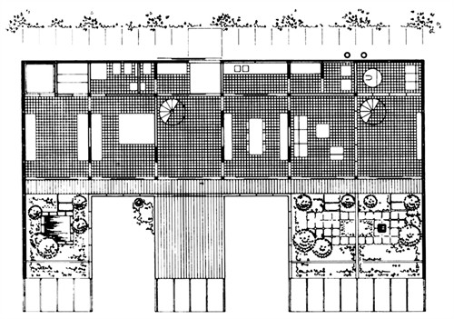
3.3.1.2 住宅平面图
雷根斯堡住宅的外墙是高绝热外墙，150mm厚，里面包括了一层89mm厚的保温层和30mm厚的空气间层。在气候大体严寒的德国起到很有效的保温作用。现在很多在寒带地区的房屋都会在墙壁里加上保温层。高绝热外墙北部的通风外皮用的是俄勒冈松板，技术和构造细节被故意暴露出来，并且被整合进建筑的几何秩序中，形成了独特的美学。
雷根斯堡所用的节能措施都最便宜的最方面的，在经济上很节省。
图14 雷根斯堡住宅平面图
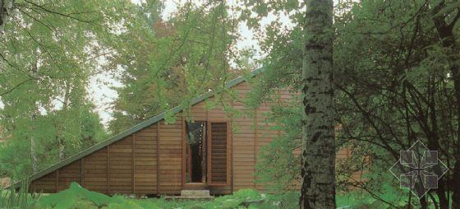
规划将基地沿着南北轴线分为四个区域：位于北面入口处，建筑围墙与攀爬植物所形成的层面之间的区域；辅助功能和休闲区域；面向南面的主要空间；以及面向花园的温室。建筑的玻璃表面在冬季可以直接利用太阳能。因此，那些常用的房间位于北部绝热性能好的较封闭的服务空间和南面能直接利用太阳能的缓冲区之间。通过可移动的玻璃隔断可使起居空间扩大至温室。厚重的楼地板和温室底部的砾石都可用于临时储存热量。在晚上，这种方式储藏的热能被释放到室内。过多的热量可通过北部实墙面的通风口释放出去。树是整个设计概念中的一个组合部分，它们在夏天提供了阴凉。
图15 雷根斯堡住宅的树
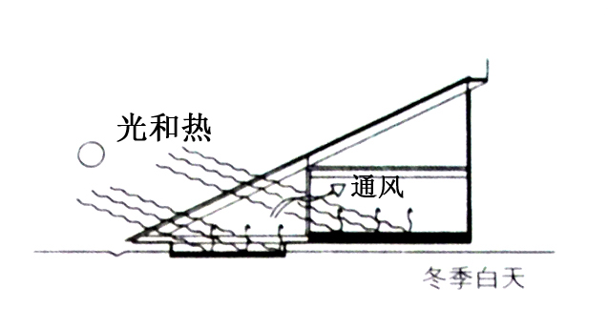
3.3.1.3 雷根斯堡住宅周边人工环境
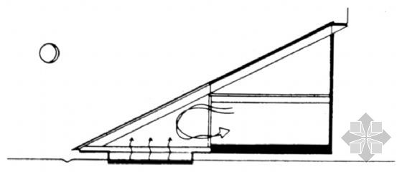
树是整个设计概念中的一个组合部分。小花园里的树在夏天提供了阴凉。它们树冠巨大，荫蔽着温室和小花园，同时也荫蔽着二层的玻璃盖顶部分。值得一提的是，这些树都是落叶树，冬季的时候它们叶子落光，不会影响住宅的采光，到了夏季它们又回复到枝繁叶茂的样子了。它们不光有外表，而且还很实用。
3.3.1.4隔热保温工作原理
在冬季保温效果就很容易理解了。这是一个玻璃盒子，会有温室效应，这样储存太阳的热量，可以节约暖气的使用量。
因为北向斜屋顶，建筑可以直接享受到非直射的阳光，让生活起居空间充满了光线。冬季，玻璃屋顶除了可以采光之外，还可以促进室内通风和储热。
图16 冬季工作原理图
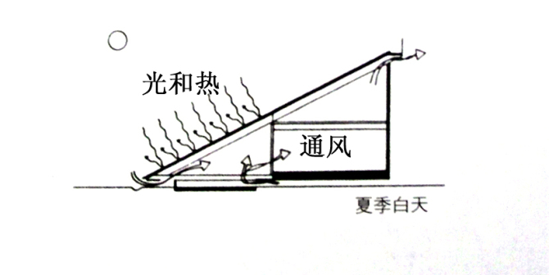
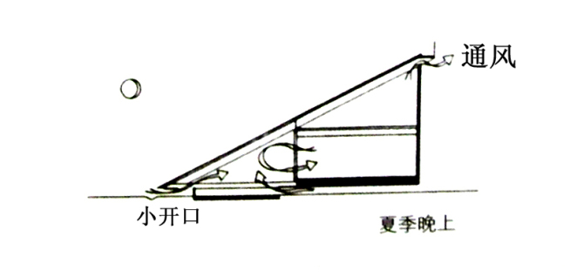
雷根斯堡住宅的室外和温室里的铺地是砾石，砾石是一种比热容很小的材料，也就是说，它吸收同等的热量，温度升高是其他东西的好几倍；反之亦然。在冬季白天，砾石吸收太阳光的热量，处于升温和储热状态，它和玻璃盖顶一起维持室内的温度。冬季晚上，没有了太阳光的照耀，室内温度开始下降，这个时候，吸收了一整天热量的砾石就开始散热了。砾石散发出来的热量继续维持室内的温度，防止室内温度骤降，让人难受。
因为是地面供热，加热了近地面的空气，热空气往上升，形成了上下对流，保证了室内通风。
图17 夏季工作原理图
雷根斯堡的玻璃盖顶有锌钛板，可以自由装备和拆卸。夏天太阳太猛烈了，铺开锌钛板，把阳关反射出去，可以降低室内温度。
雷根斯堡住宅的花园一侧有一个小小的开口，这个开口对于住宅的通风来说起了举足轻重的作用，它的作用在夏季晚上最明显了。
因为夏季室内温度高，而冷空气的压强要比热空气大，所以温室花园下面的小开口的冷风会往里灌，而对于上端的开口，热空气会往上升，这样自然形成对流，通风又降温。
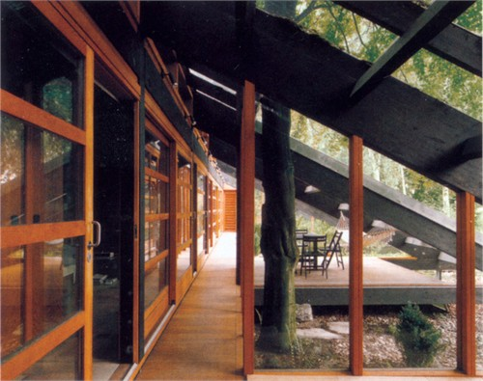
在有砾石铺地的温室小花园和室内之间有玻璃隔断，这个隔断可以自由开合，可以调节进热量。夏天太热了，可以关上玻璃隔断，那样子砾石散出来的热量就不会影响到室内。
3.3.1.4 建筑物的清洁工——雪
构筑物，一旦时间久远了，就会变得肮脏破旧，所以清理是很重要的。 这个玻璃盖顶不怎么需要人工去打理。冬季或者初春，德国会下雪，尤其是隆冬时节，厚厚的白雪覆盖了雷根斯堡住宅的表面——雷根斯堡住宅本身体量不大，所以被白雪覆盖着的时候就像一个小雪丘。到了春天，积雪融化，积雪或者从屋顶大块大块地滑落下来，或者化作水流下来，在离开玻璃表面的时候它们同时把玻璃积了一年多的灰尘污垢带走。白雪脱落后的雷根斯堡住宅，崭新如初，好像一个被擦亮了的玻璃器皿，通透明亮。
图18 南面木构架
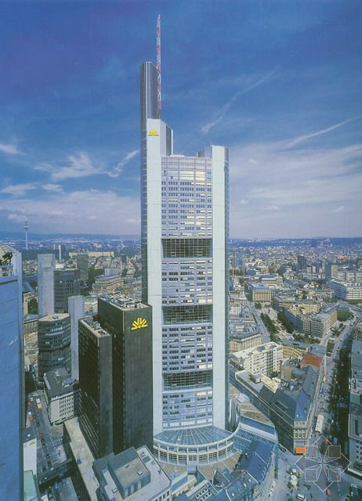
3.3.2 法兰克福商业银行大厦
3.3.2.1 简介
德国法兰克福德意志商业银行总部大楼由诺曼·福斯特爵士1994年担纲设计，于1997年竣工。
这座53层、高298.74米的三角形高塔是世界上第一座高层生态建筑，也是全球最高的生态建筑，同时还是目前欧洲最高的一栋超高层办公楼。
图19 法兰克福大厦
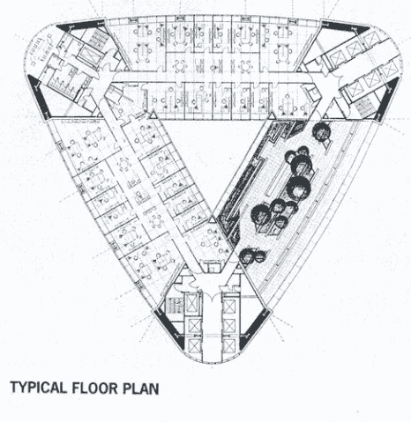
整座大厦除非在极少数的严寒或酷暑天气中，全部采用自然通风和温度调节，将运行能耗降到最低，同时也最大程度地减少了空气调节设备对大气的污染。该建筑平面为边长60米的等边三角形，其结构体系是以三角形顶点的三个独立框筒为“巨型柱”，通过八层楼高的钢框架为“巨型梁”连接而围成的巨型筒体系，具有极好的整体效应和抗推刚度，其中“巨型梁”产生了巨大的“螺旋箍”效应。49层高的塔楼采用弧线围成的三角形平面，三个核(由电梯间和卫生间组成)构成的三个巨型柱布置在三个角上，巨型柱之间架设空腹拱梁，形成三条无柱办公空间，其间围合出的三角形中庭，如同一个大烟囱。
图20 标准层平面图
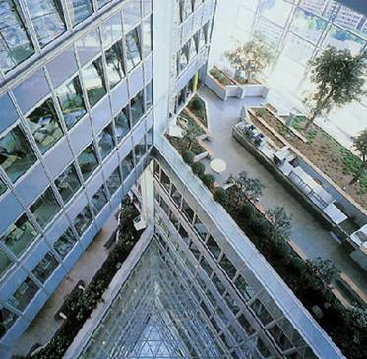
为了发挥其烟囱效应，组织好办公空间的自然通风，经风洞试验后，在三条办公空间中分别设置了多个空中花园。这些空中花园分布在三个方向的不同标高上，成为“烟囱”的进、出风口，有效地组织了办公空间自然通风。据测算，该楼的自然通风量可达60％。三角形平面又能最大限度地接纳阳光，创造良好的视野，同时又可减少对北邻建筑的遮挡。因此，大厦被冠以“生态之塔”、“带有空中花园的能量搅拌器”的美称。
作为世界最负盛名的 “绿色建筑”，它枝繁叶茂、郁郁葱葱，在其三角形内庭里，多个离地高度不同的空中花园在其周围环绕，令楼内工作的人员无论走到哪里，距离大片绿色植物的间隔都不会超出几个层面。
中庭共享空间，在呆板的写字楼里创出一个自然化的植物群落，为写字间赋予了新的意义。顶部独特的透天采光设计，使楼内有充足的阳光。新风系统不断送进新鲜空气，工作环境保持温、湿度适宜，空气清新，使整个中庭的效果更加贴近自然，也使写字楼内的环境更加活泼。
图21 大厦中庭
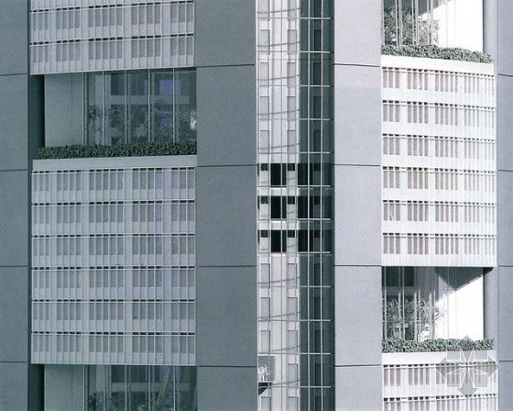
这种亲自然的设计克服了以前写字楼的呆板和压抑，是一个充满阳光的绿色环境，它可以有效地调节人们的精神状态，给人以精力的补充，起到缓解疲劳的作用。
法兰克福商业银行已成为“高技派”、生态建筑和可持续性建筑的代表。它将绿色生态体系移植到了建筑内部，借助其自然景观价值成功软化了建筑的技术硬味，在视觉上与周围环境取得和谐，达到共生。同时协同机械调控系统，使建筑内部有良好的室内气候条件和较强的生物气候调节能力，创造出田园般的舒适环境。
这座超高层集中式办公建筑中的自然景观，使城市高密度的生活方式与自然生态环境相融合。花园外侧面为可电控调节开启程度的双层玻璃幕墙，花园面对大厅完全敞开，根据方位种植各种植物和花草，这样既可以给建筑内的每一个办公空间都带来令人感到愉快和舒适的自然绿色景观，还能获得自然通风，并可使阳光最大限度进入建筑内部，最大限度减少不可再生能源的消耗和相对机械耗能。
图22 空中花园外观
4 总结
当今世界，人口剧增，资源锐减，生态失衡，境遭到严重破坏，人类生存和发展与全球的环境问题愈演愈烈，生态危机几乎到了一触即发的程度。在严峻的现实面前，人们不得不重新审视和评判我们现时正奉为信条的城市发展观和价值系统。
在城市发展和建设过程中，必须优先考虑生态问题，并将其置于与经济和社会发展同等重要的地位上；同时，还要进一步高瞻远瞩，通盘考虑有限资源的合理利用问题，即我们今天的发展应该是“满足当前的需要又不削弱子孙后代满足其需要能力的发展”。

